NAMA:CRISTIAN NICOLAS TAMBUNAN-11322040

IMMANUEL PARTOGI PARDEDE-11322024

Halaman Dashboard Admin

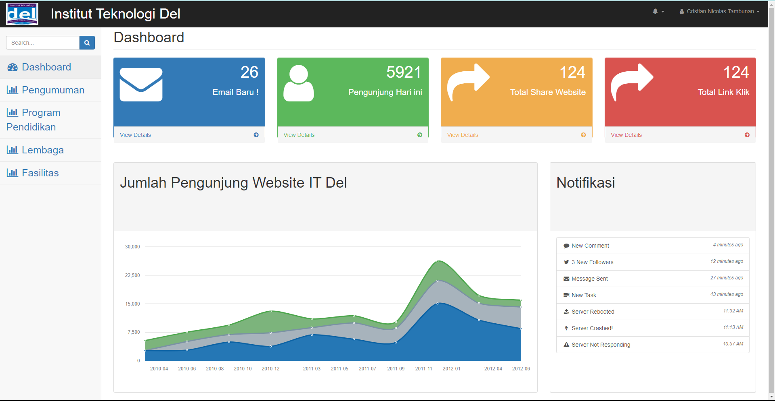

Jadi pada progress website IT Del bagian admin saya membuat navbar yang berguna untuk menunjukkan user nama user yang login serta icon notifikasi ketika user menekan nama nya maka ada muncul beberapa opsi yaitu change profile dan logout pada sidebar nya terdapat dashboard,pengumuman,program pendidikan,lembaga dan fasilitas pada halaman dashboard saya membuat beberapa data yang menujukkan statistik website del seperti email yang diterima serta jumlah yang mengunjungi website IT DEL serta nontifikasi

Halaman Dashboard User

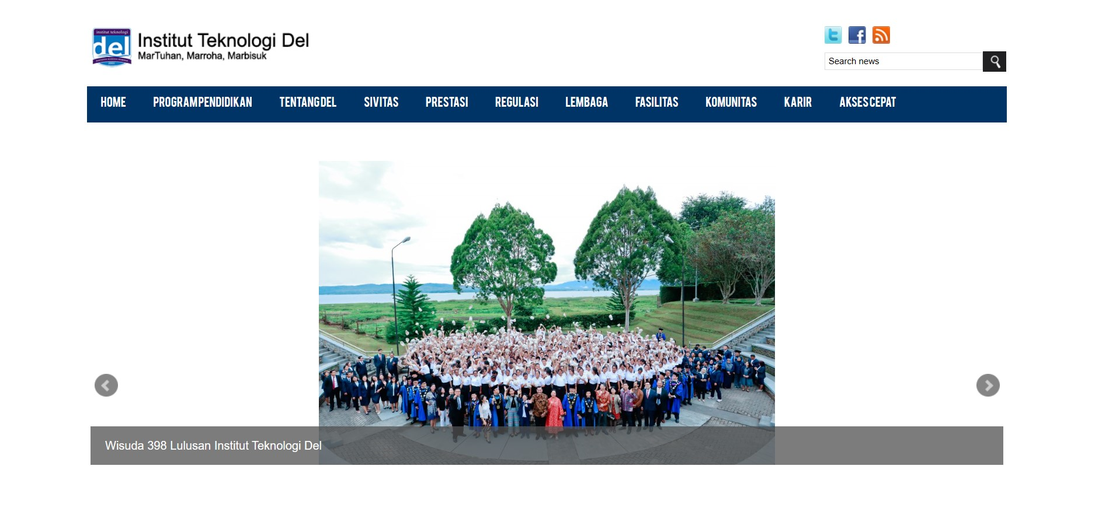

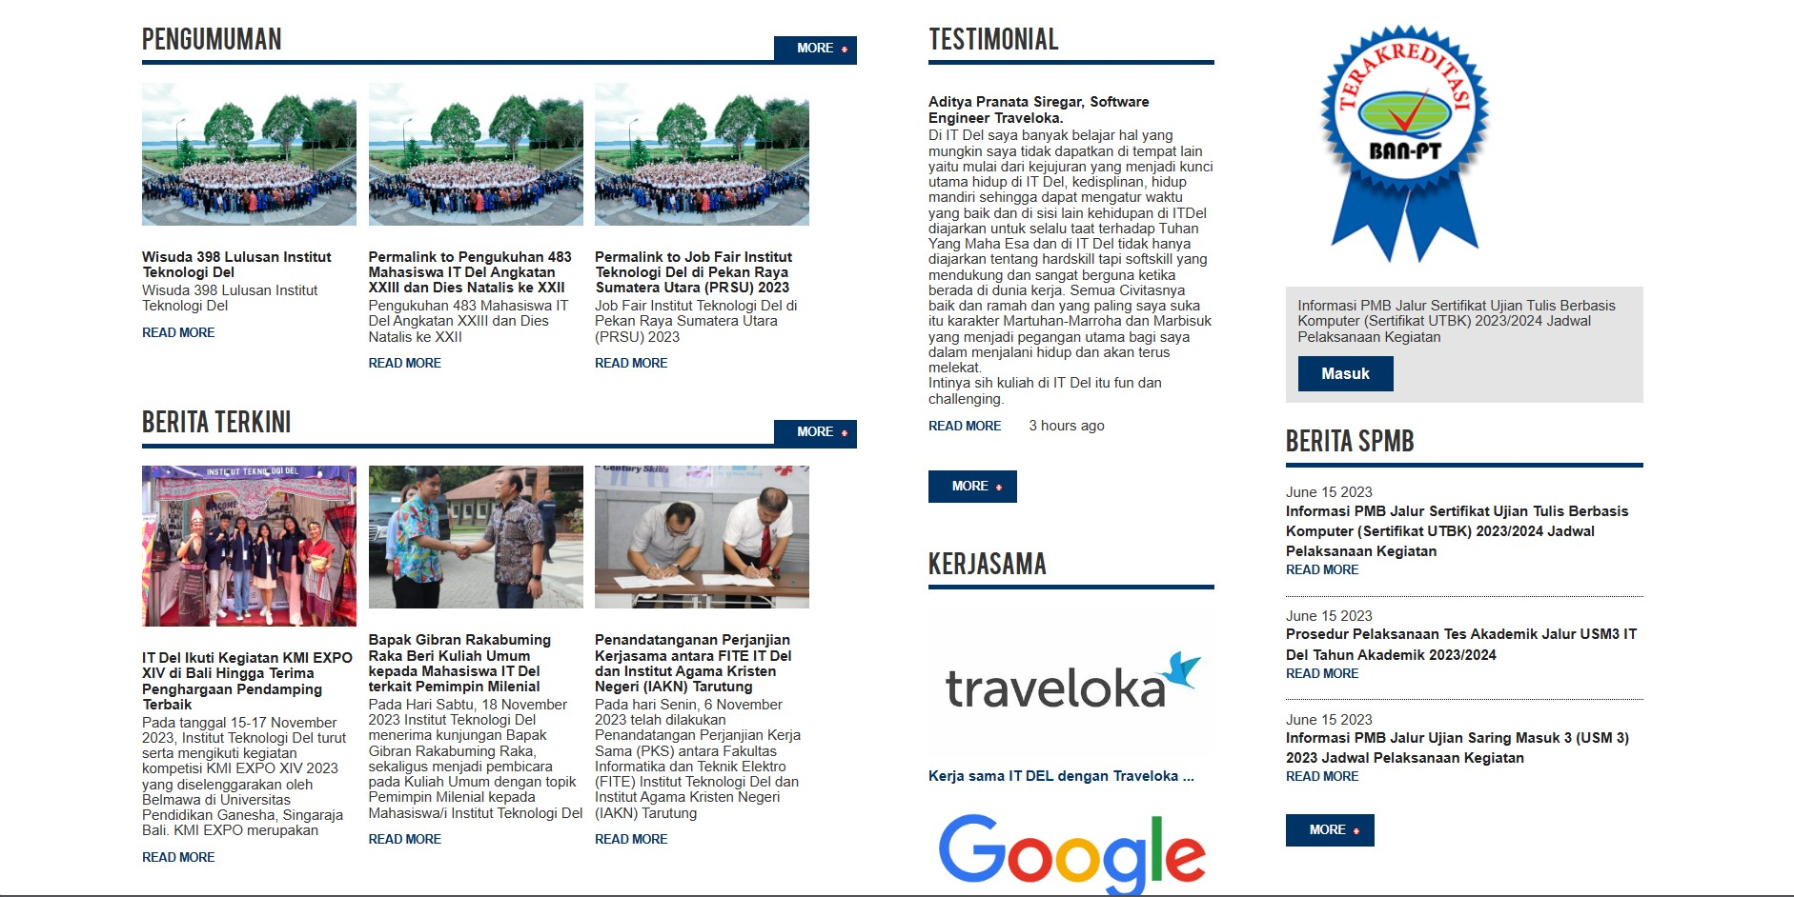

Website ini telah diperbarui dengan memperlonggar elemen-elemen sehingga tata letak laman menjadi lebih bersih. Ukuran font juga telah diperbesar agar lebih mudah dilihat dan membantu mengurangi kompleksitas tampilan. Tata letak laman telah diperbaharui dan elemen-elemen disusun dengan rapi untuk meningkatkan pengalaman pengguna.

Halaman Pengumuman Admin

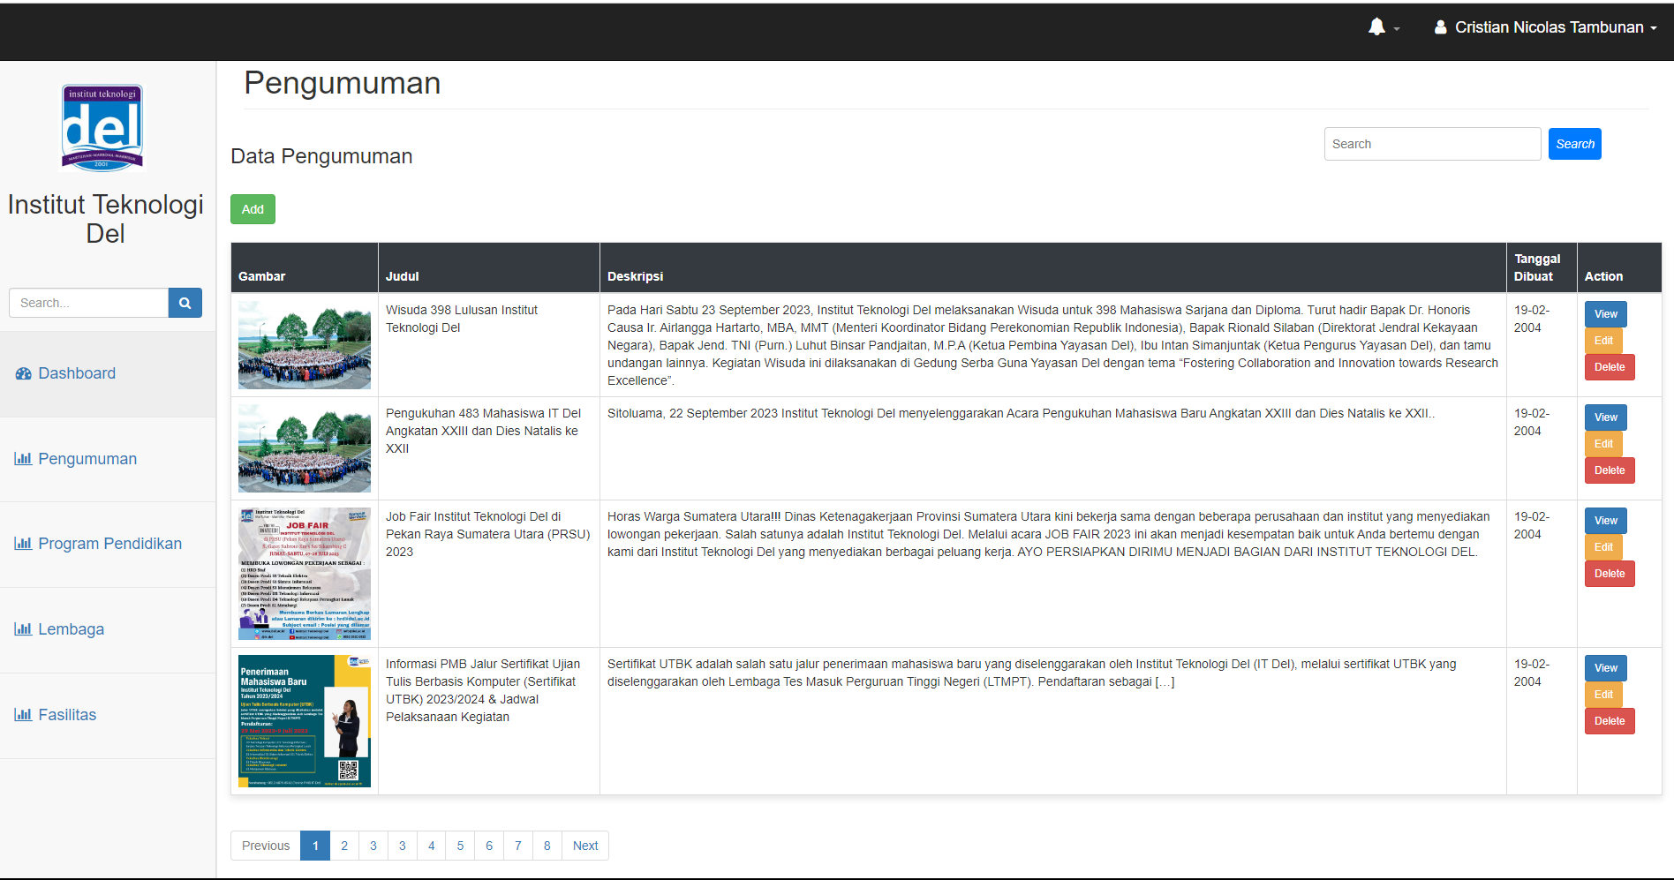

Terdapat bar navigasi tetap di bagian atas, yang mencakup tombol untuk menyembunyikan/menampilkan sidebar.Sidebar berisi logo, kotak pencarian, dan pilihan menu untuk Dashboard, Pengumuman, Program Pendidikan, Lembaga, dan Fasilitas.Ada bagian di pojok kanan atas untuk informasi profil pengguna, termasuk nama pengguna. Juga terdapat dropdown pemberitahuan dengan alert seperti komentar baru, pengikut, pesan, tugas, dan reboot server.Area konten utama difokuskan pada menampilkan pengumuman.Setiap pengumuman mencakup gambar, judul, deskripsi, tanggal pembuatan, dan tombol aksi (Lihat, Edit, Hapus).Halaman ini mendukung pembagian halaman untuk sejumlah besar pengumuman.Halaman ini menggunakan Bootstrap dan CSS kustom.Tata letak responsif, menyesuaikan dengan berbagai ukuran layar.Berbagai ukuran font, warna, dan gaya diterapkan pada elemen-elemen berbeda.

Halaman Pengumuman User

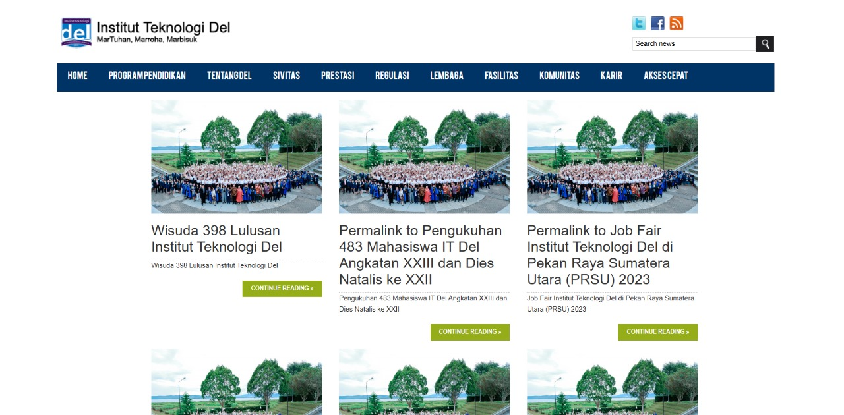

Dalam tampilan di atas, disajikan sebuah tata letak halaman web dengan tiga kolom yang bertujuan untuk menampilkan daftar pengumuman. Setiap pengumuman disajikan dengan gambar, judul, ringkasan, dan tautan "Continue Reading" untuk memungkinkan pengguna mengeksplorasi lebih lanjut.

Dengan menggunakan elemen-elemen HTML seperti div, ul, li, img, h2, p, dan a, struktur HTML ini membantu menyusun kontennya dalam tata letak yang teratur dan mudah dimengerti. Desain tiga kolom memberikan kemampuan untuk menampilkan beberapa pengumuman secara bersamaan, meningkatkan keterbacaan dan navigasi bagi pengguna.

Penting untuk dicatat bahwa penggunaan gambar dalam setiap pengumuman memberikan dimensi visual yang dapat menarik perhatian pengunjung. Tautan "Continue Reading" pada setiap pengumuman juga memberikan opsi bagi pengguna untuk mendapatkan informasi lebih lanjut. Keseluruhan tujuan dari desain ini adalah menciptakan pengalaman pengguna yang informatif dan menarik.